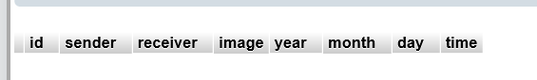

Id：消息的序列数，不用管。会自动生成，目的是对消息排序，用于更新消息时检验

Sender：此项为发送消息者的id（整数型）

Receiver：此项为接受消息者的id（整数型）

Image：消息内容

Year，month，day，time：这些均为记录消息发送时间，后端获取，前端没必要发过来